**Localitzador d’objectes perduts**



Índex

**1. Introducció 4**

1.1. Estructura del treball 4

**2. Localitzadors GPS 5**

2.1.Funcionament 6

**3. Xarxes sense fils 7**

3.1. Tipus de xarxes sense fils 7

3.1.1. Bluetooth 7

3.1.2. Connexió GPRS, 3G o 4G 8

3.1.3. LPWAN 9

**4. SBC (Single Board Computer) 10**

4.1. Tipus de SBC 11

4.1.1. Arduino 11

4.1.2. Raspberry Pi 11

4.1.3. Omega 2 11

**5. Receptors GPS 12**

5.2. Tipus de receptors GPS 13

5.2.1. Receptor de mà 13

5.2.2. Receptor navegador 13

5.2.3. Receptor bàsic 13

5.2.4. Receptor integrat 13

**6. Base de dades 14**

6.1. Software d’allotjament de base de dades 14

6.1.1. MySQL 14

6.2. Software administratiu per bases de dades 15

6.2.1. phpMyAdmin 15

**7. Prototip de localitzador que utilitzarem 16**

7.1. Característiques 16

7.2. Estudi de desenvolupament 17

7.3. Estudi de mercat 17

7.3.1. Materials 17

7.3.2. Costos de desenvolupament 18

7.3.3. Preu de venda 18

**8. Prototip de receptor que utilitzarem 19**

8.1. Característiques 19

8.2. Estudi de desenvolupament 21

8.3. Estudi de mercat 22

8.3.1. Costos de desenvolupament 22

8.3.2. Preu de venda 22

**9. Conclusió 23**

**10. Glossari 24**

**11. Referències 25**

# 1. Introducció

Un problema freqüent a la vida d'una persona desorganitzada i no tan desorganitzada és la pèrdua d'objectes importants com les claus de casa, el mòbil o el comandament del televisor, i normalment ens treu temps el fet d'haver de trobar-los, recordar-nos d'on l'hem deixat... i per aquest motiu aniria molt bé un dispositiu que anés incorporat a aquests objectes quotidians mitjançant un anell, un “velcro”... un petit localitzador que ens envia les coordenades d'aquest objecte a un dispositiu mòbil i així localitzar-lo de manera ràpida i eficaç sense deixar la casa feta un desastre.

## **Estructura del Treball**

En general, el treball tindrà la següent estructura:

1. **Portada i enquadernació:** Es específica de cada tipus de treball i s’ha d’ajustar a l’establert per les pautes.
2. **Índex**: La memòria contindrà un índex comprensiu de totes les matèries tractades al mateix i que farà referencia al nombre de pagina on es troba aquella matèria.
3. **Introducció**: En aquesta es farà una breu introducció a l’àmbit del treball, començant pel context general i aproximant-se progressivament als aspectes més concrets que es tracten. Contindrà lo just per entendre el camp en el que es desenvolupa el treball.
4. **Desenvolupament**: El desenvolupament dels distints epígrafs que componen el treball.
5. **Conclusions**: En aquest apartat s’exposa amb claredat els resultats o conclusions obtingudes i el judici crític que es mereix.
6. **Annexes**: Finalment, s’exposen els annexes del treball.

# 2. Localitzadors GPS

GPS o Global Positioning Sistem, permet saber amb molta precisió la mateixa situació geogràfica i l'[hora de referència](https://ca.wikipedia.org/wiki/Hora_de_refer%C3%A8ncia) amb gran exactitud en gairebé qualsevol lloc de la [Terra](https://ca.wikipedia.org/wiki/Terra).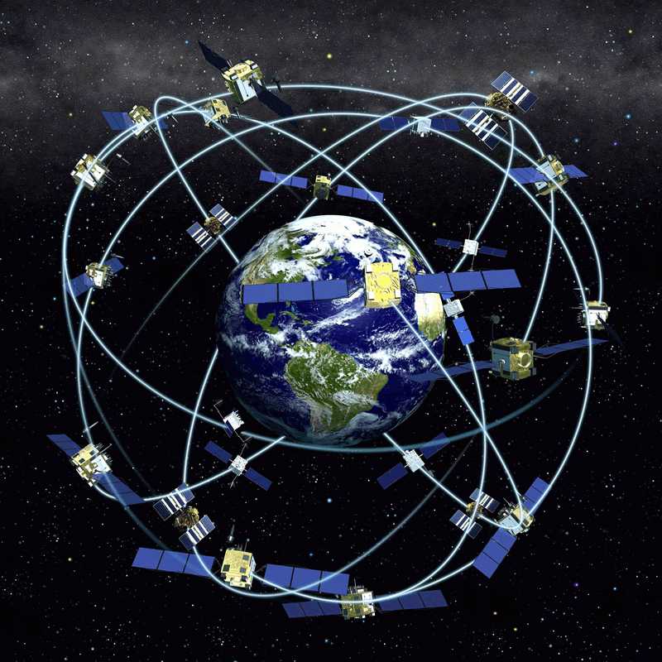

Actualment està constituït per una constel·lació de satèl·lits que orbita per la terra i és operat, pel departament de Defensa dels Estats Units. Tot i així la Unió Europea intenta llançar el seu propi sistema de posicionament per satèl·lit, denominat [Sistema Galileo](https://ca.wikipedia.org/wiki/Sistema_Galileo).

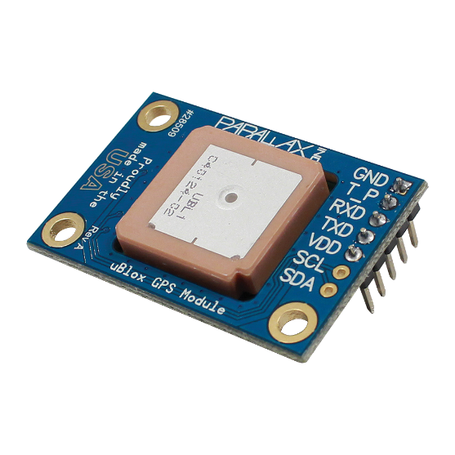

Un localitzador o unitat de seguiment GPS és un dispositiu el qual utilitza el sistema de posicionament global per determinar la seva localització exacta, aquestes dades poden ser emeses a una base de dades mitjançant un telèfon mòbil, transmissor, ràdio o a través d'un mòdem satel·lital integrat per accedir a la seva informació.

**2.1. Funcionament**

El receptor GPS mesura la seva distància fins als satèl·lits calculant el temps que el senyal triga a arribar al receptor. Cada satèl·lit indica que el receptor es troba en un punt en la superfície de l'esfera, i a partir d’altres satèl·lits es pot trobar una posició encara més exacta amb latitud, longitud i latitud, de la qual el propi receptor ho expressarà amb forma d’un codi anomenat coordenades.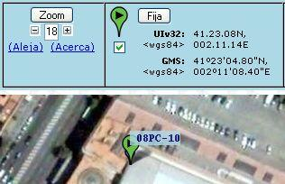

**3. Xarxes sense fils**

Són els sistemes que s’encarreguen de intercanviar dades d’un dispositiu a un altre sense fil.

**3.1.Tipus de xarxes sense fils**

Tal com la tecnologia avança, la humanitat ha descobert diversos mètodes de comunicació, entre elles les més útils per fer un radar serien els següents.

**3.1.1. Bluetooth**

Bluetooth va ser descobert a la dècada dels 90’ per un home anomenat Sony Ericsson amb la intenció de crear una tecnologia que pugui permetre una ràpida transferència de dades a poca distancia.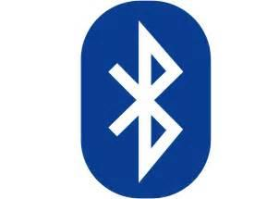

La xarxa del Bluetooth transmet dades a través d'ones de ràdio de baixa potència. Comunica a una freqüència d’entre 2.402 GHz i 2.480 GHz. Aquesta banda de freqüències ha estat anul·lada per acord internacional per a l'ús de dispositius industrials, científics i mèdics (ICM). Tot i així, la nova generació de mòbils sense cable han fet ús de freqüències a la banda ICM, tenint segur que el Bluetooth no interfereixen perquè envia senyals molt febles, d'1 milivolt aproximadament.

Podríem utilitzar un mòdul de bluetooth per enviar senyals de la seva posició a una aplicació del dispositiu mòbil, ja que també incorpora bluetooth.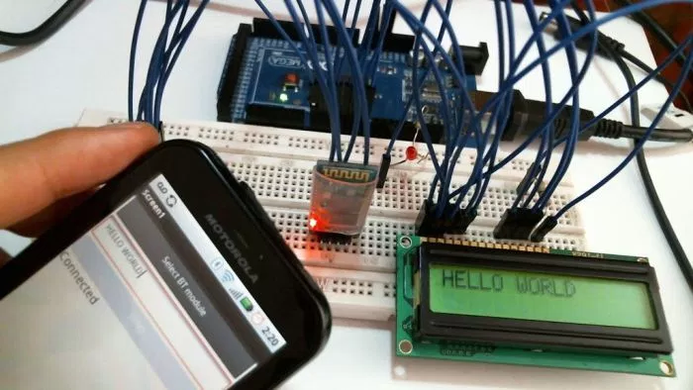

**3.1.2 Localitzadors amb connexió GPRS, 3G o 4G**

Els radars de GRPS, 3G o 4G utilitzen les antenes telefòniques per emmagatzemar o extreure dades d’un servidor. 

Les dades que reben aquestes antenes telefòniques són transferides al servidor de la pròpia companyia telefònica que proveeix el servei d’aquesta connexió, per tant té un cost mensual. És el servei que utilitzen els *smartphones* d’avui en dia i es necessita una targeta SIM que conté les dades d’identificació del seu usuari.

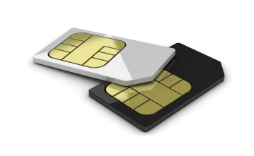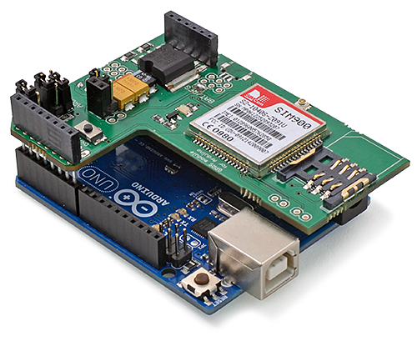



|  |  |  |  |
| --- | --- | --- | --- |
| **Companyia** | **Dades** | **Preu/mes** | **Preu/any** |
| MOVISTAR | 2G | 15€/mes | 180€/any |
| ORANGE | 1,5G | 9,95€/mes | 119,4€/any |
| VODAFONE | 1,2G | 10€/mes | 120€/any |
| AMENA | 1,5G | 6,95€/mes | 83,4€/any |
| YOIGO | 1G | 8,50€/mes | 102€/any |
| MASMOVIL | 500MB | 3,70€/mes | 44,4€/any |

**3.1.3 Localitzadors LPWAN**

LPWAN o Xarxes d'Àrea Local de Baix Consum (Low-Power Wide-Area Network) són un tipus de xarxes de telecomunicacions dissenyades per tenir un llarg abast i una baixa taxa de bits per connectar objectes com sensors alimentats per bateries. Un sintema idoni per inicialitzar el procés del IOT o internet de les coses (Internet Of Things).

Aquest sistema s’està desenvolupant ràpidament per tot el món raó. Tot i així ningú del carrer ha escoltat parlar sobre aquest tipus de connexió. Ja n’hi ha diverses projectes que estan utilitzant aquest tipus de sistema, com el “SigFox” i el “LoRa”, que fa poc ha sortit al mercat i era només d’us privat pels serveis militars.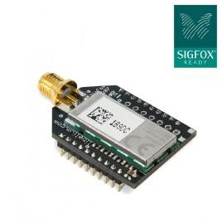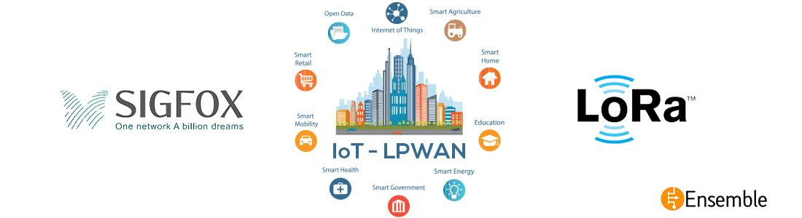

Com que les xarxes de LPWAN són senyals de molt baixa intensitat, consumeix molt poca energia i poden viatjar molt lluny, no obstant, a causa de la baixa intensitat, aquest sistema no permet enviar grans quantitat d’informació, per tant el GPS no seria tan precís, i com que no és un sistema desenvolupat al 100% el seu preu encara és molt car. 

# 4. SBC (Single Board Computer)

Són ordinadors els quals no requereixen de altres peces addicionals per funcionar, tan sols la placa computadora amb un circuit, també es diuen ordinadors de placa reduïda.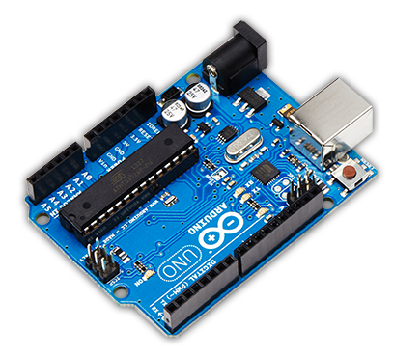

Aquest ordinadors estan compostos de:

* Microprocessadors
* Memòria Ram
* Perifèrics

**Microprocessadors**: El motor d’aquests petits ordinadors.

**Memòria RAM**: La memòria de treball d’aquests ordinadors els quals sostenen el sistema operatiu, programes i software extern/intern que hi hagi a l’ordinador-

**Perifèrics**: Elements auxiliars externs que es poden connectar a la SBC.

Aquests miniordinadors es diferencien dels ordinadors corrents per l’aspecte físic (són molt més reduïts), en l’aspecte econòmic (són menys cars degut a les poques prestacions que poden donar degut al tamany reduït) y en aspectes interns, aquests miniordinadors tenen un rendiment inferior a un ordinador de sobretaula.

**4.1 Tipus de SBC**

Existeix una immensa varietat de SBC (Single Board Computer) però entre totes elles cal destacat les següents:

**4.1.1 Arduino**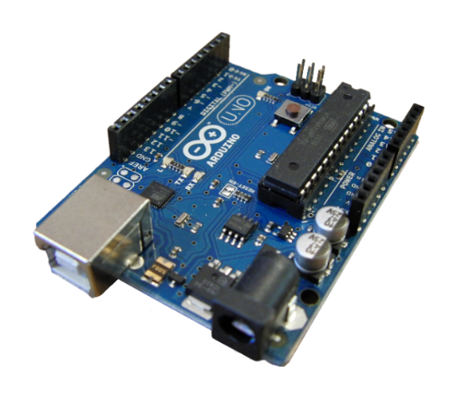

Plataforma electrònica oberta per a la creació de prototips basada en software i hardware flexibles i fàcils d’utilitzar. Va ser creat per artistes, dissenyadors, aficionats i qualsevol persona interessada en crear entorns o objectes interactius.

**4.1.2 Raspberry Pi**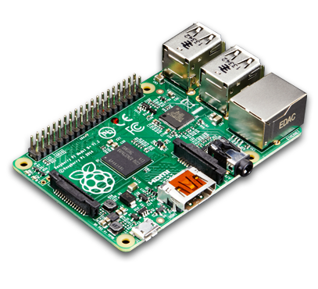

Es un computador de placa reduïda o SBC de baix cost amb l’objectiu d’estimular l’ensenyament de ciències de la computació en escoles.

Encara que no es tracti d’un hardware lliure, aquests disposen de contractes de distribució i venda.

**4.1.3 Omega 2**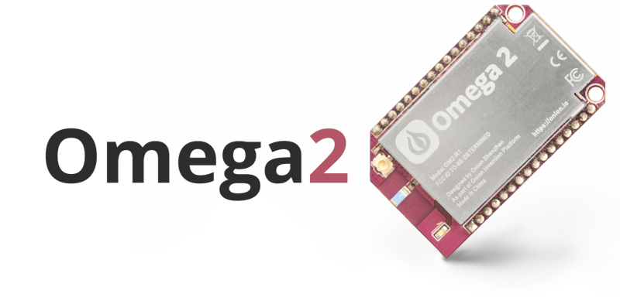

És un dels majors competidors del Raspberry PI, un dispositiu petit i fàcil de programar. Gràcies al seu tamany, Omega 2 és molt potent per impulsar projectes especialment enfocats en el IOT (Internet Of Things).

# 5. Receptors GPS

Un receptor és un dispositiu de butxaca el qual ens permet conèixer la posició geogràfica, longitud i latitud amb una posició d’uns metres utilitzant la tecnologia GPS.

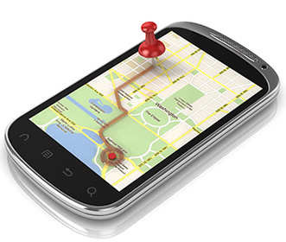

**Il·lustració 4**

**5.1 Tipus de receptors GPS**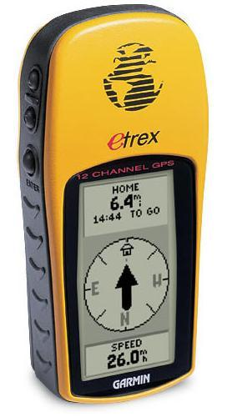

Existeixen diferents tipus de receptors GPS.

**5.1.1 Receptor de mà**

Son receptors GPS els quals registren el recorregut i permeten seguir rutes ja establertes, i es poden connectar a un ordinador per descarregar o programar les rutes.

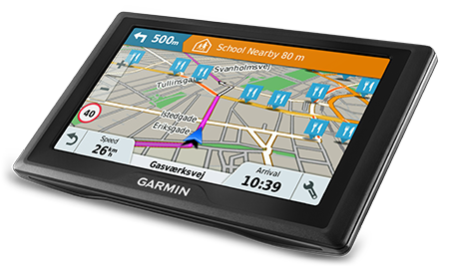

**5.1.2 Receptor navegador**

Similars als anteriors, orientats per l’ús a ciutat i carretera, són molt més moderns i permeten introduir el destí durant la marxa i el navegador mateix calcula la ruta basant-se en la seva cartografia. 

**5.1.3 Receptor bàsic**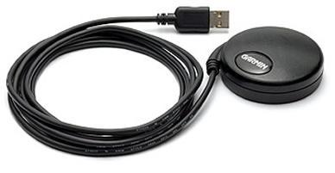

És un tipus de receptor GPS dissenyat per a ser utilitzats en connexió a un ordinador.

El software no es responsable dels càlculs de posició com longitud, latitud, altura, velocitat... sinó que el responsable es el mateix receptor.

**5.1.4 Receptor integrat**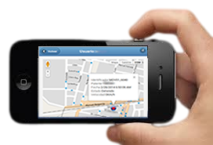

Últimament la majoria dels dispositius mòbils (ordinadors de butxaca o telèfons mòbils) porten ja un sistema de GPS integrat, encara que aquesta mateixa funcionalitat es pot obtenir comprant un mòdul GPS per Bluetooth. 

# 6. Base de dades

Una base de dades és un “magatzem” el quals ens permet guardar grans quantitats d’informació de forma organitzada per posteriorment poder-la utilitzar fàcilment.

**6.1 Software per allotjament de bases de dades**

Existeixen diferents programes els quals ens permeten allotjar aquests servidors de bases de dades, nosaltres necessitarem un per poder tramitar la nostra informació.

**6.1.1 MySQL**

Hem decidit utilitzar aquest software ja que és un dels millors softwares de bases de dades que existeixen actualment, es un software lliure i per tant gratuït el qual ens permet per fer moltes coses útils per organitzar la nostra informació, emetre-la i rebre-la.

Actualment el software més utilitzat per a fins tant educatius com lucratius.

A més ens permet afegir, eliminar o modificar la informació d’aquestes bases de dades mitjançant scripts en PHP enviats des del localitzador.

**6.2 Software administratiu per bases de dades**

Per poder veure, afegir, modificar o eliminar informació d’aquesta base de dades a més de configurar-la es necessita un accés administratiu.

**6.2.1 phpMyAdmin**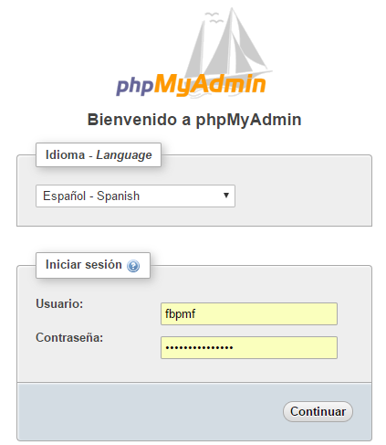

És una eina feta en PHP amb intenció de poder manejar l’administració de MySQL a través d’un portal web utilitzant internet.

Aquesta eina esta sota una llicencia pública i en més de 50 idiomes.

Aquest es un software l’utilitzaríem nosaltres pel manteniment del nostre servidor de base de dates tant com per solucionar errors com per fer les configuracions inicials y demés.

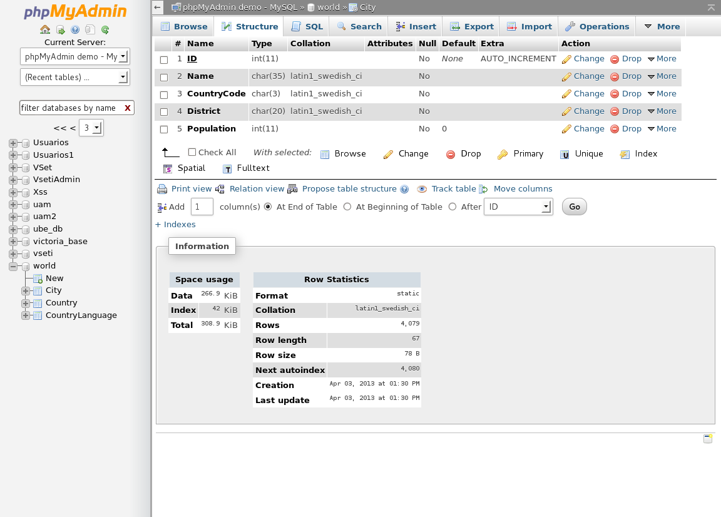

**7. Prototip de localitzador que utilitzarem**

Per fer el localitzador ens caldrà un **rastrejador GPS**, un mòdul de xarxa sense fil per comunicar el localitzador amb el receptor, i un SBC per controlar-ho.

|  |  |  |  |  |  |  |
| --- | --- | --- | --- | --- | --- | --- |
| **TIPUS DE XARXA** | **ENERGIA** | **PRECISIÓ** | **RANG** | **PREU** | **FACILITAT** | **PUNTUACIÓ** |
| Bluetooth | *** | *** | * | *** | *** | 13 |
| GPRS,3G O 4G | * | *** | *** | - | ** | 9 |
| LPWAN | *** | * | *** | ** | * | 10 |

Tal com veiem a l’anterior quadre, el sistema més efectiu seria Bluetooth, tot i així té un límit de detecció, no pot captar cap objecte que estigui més enllà de 10m. Hem pensat en combinar dues sistemes diferents, el **LPWAN** que té poca precisió però molt rang, amb el **Bluetooth** que té poc rang però molta precisió.

De SBC utilitzarem l’**Arduino**, perquè és ja tenim una placa disponible i és molt flexible, tot i que la placa de Omega 2 és més petit i més senzill, el seu preu no ens ho permet.

**7.1 Característiques**

* Rang de detecció molt gran
* Molta precisió a poca distancia
* Ús de poca energia
* Preu no molt car

**7.2 Estudi de desenvolupament**

Amb l’ajuda de l’Arduino, el muntatge no serà molt complicat. Utilitzarem un rastrejador GPS senzill que capti les coordenades, una xarxa Bluetooth per una distancia més propera (per la seva precisió) i una xarxa LPWAN per a una distancia més llunyana (per la seva poca precisió. Finalment, afegirem un brunzidor per ajudar a trobar el localitzador més fàcilment.

**7.3 Estudi de mercat**

Avui en dia ja existeix molt tipus de diferents localitzadors. Tot i així, els localitzadors de Bluetooth no arriben molt lluny, els sonors no serveixen si estan molt lluny o el client té problemes d’oida els de GPRS són molt cars i els de LPWAN són poc precisos.

La idea del localitzador és molt acceptada per la gent i el nostre producte serà innovador, la unió de la xarxa més precís (Bluetooth) amb la més innovadora per la IOT (LPWAN LoRa).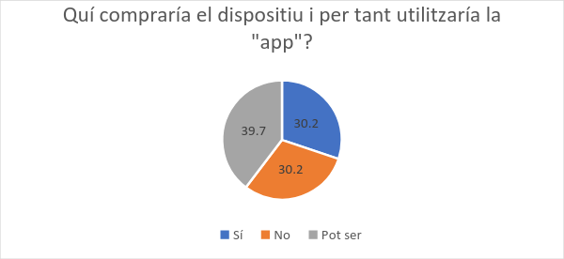

**7.3.1 Materials**

* Placa Arduino mini
* Módul Bluetooth
* Módul GPS
* Módul LoRa
* Módul Brunzidor
* Resistencies
* Cables

**7.3.2 Costos de desenvolupament**

La gran majoria de cost del seu desenvolupament es deu als següents materials: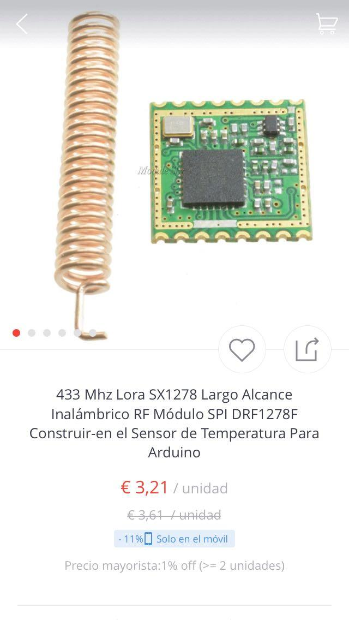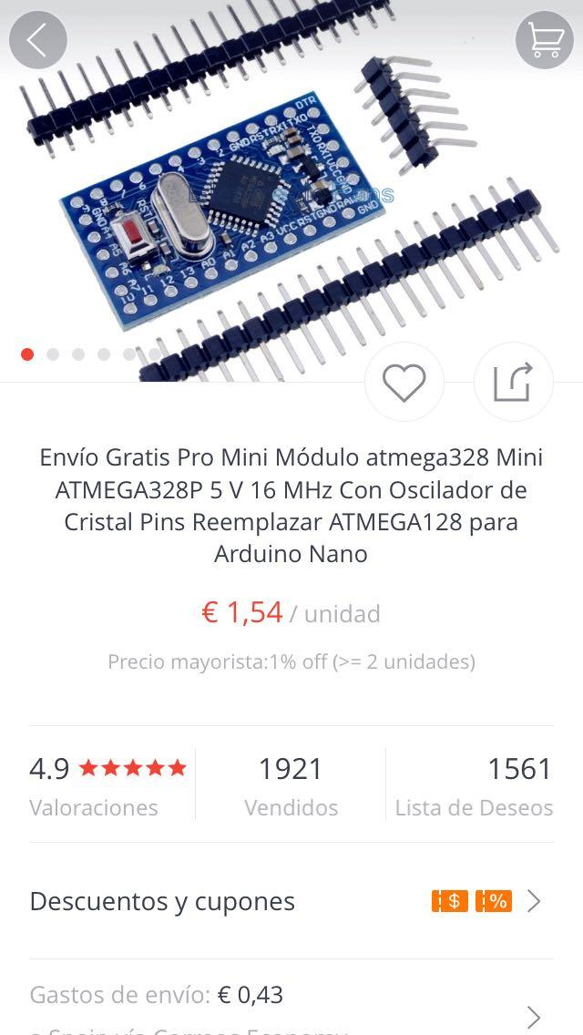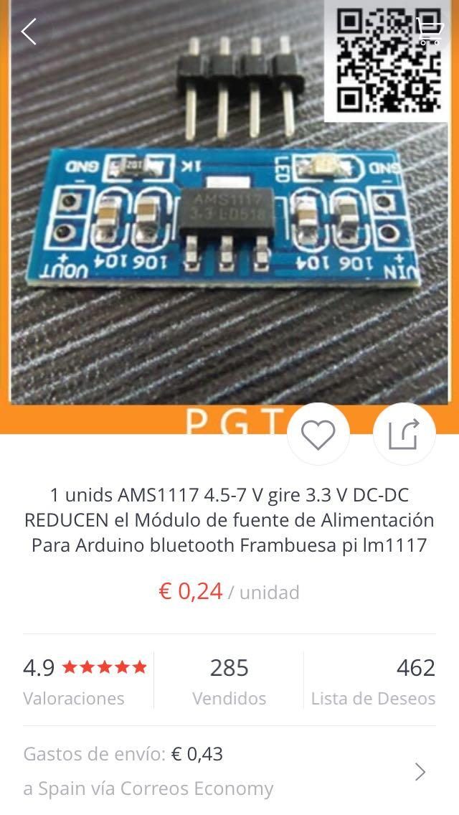

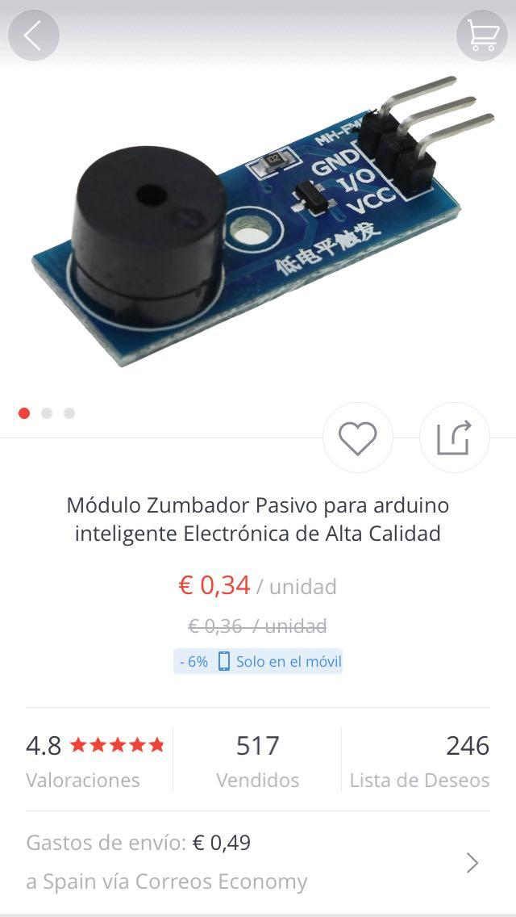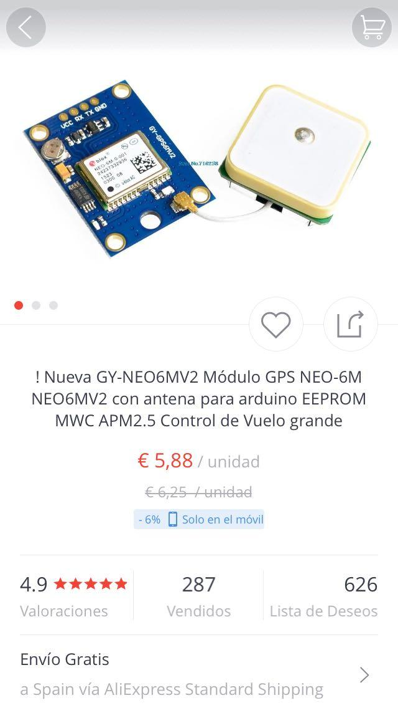

El cost relatiu del localitzador és de **13€**.

**7.3.3 Preu de venda**

Segons el cost de producció i els estudis realitzats hem arribat a la conclusió que el preu ideal seria **19,99€**.

# 8. Prototip de receptor que utilitzarem (aplicació)

La informació exposada a continuació serà el prototip final del receptor GPS el qual tenim pensat utilitzar com a complement del localitzador (dispositiu principal).

**8.1 Característiques**

A continuació les característiques principals del nostre receptor:

* **Receptor integrat:** Hem decidit que el nostre receptor sigui un receptor integrat degut a que aquesta es la opció que millor satisfarà les nostres necessitats de generar mapes dinàmics amb diferents marcadors que indicaran la posició del localitzador, dades les quals seran extretes d’una base de dades a un servidor en línia (emesos abans pel localitzador mitjançant un script en PHP), com a receptor integrat s’utilitzaria el mòbil personal de cada client d’aquest localitzador el qual el “convertiria” en un receptor integrat instal·lant una aplicació gratuïta desenvolupada per nosaltres des de un codi QR cedit a l’hora de la venda el qual portarà directament a la descarrega de l’aplicació o a través d’un gestor de descarregues com pot ser “mediafire” o bé una tenda d’aplicacions android com “Play Store”, cal dir que inicialment la “app” serà compatible només amb els dispositius android i més tard es desenvoluparà una versió per “Apple” ja que aquesta es més costosa.
* **Google Maps API:** Per a la generació del mapa i marcadors utilitzarem una API ja desenvolupada per google la qual ens permetrà utilitzar els seus recursos com son el Google Maps i els seus marcadors per modificar-los i així adaptar-los a les nostres necessitats. Aquesta API no es oberta però pot ser fàcilment sol·licitada a través de la seva pàgina web creant un projecte mitjançant la seva plataforma de desenvolupadors.
* **Base de dades MySQL:** Per l’emissió y recepció de dades utilitzarem un “mitjà de transport” el qual serà una base de dades MySQL allotjada en un servidor en línia la qual rebrà informació de posició del localitzador, i d’aquesta mateixa manera el receptor (l’aplicació del mòbil) utilitzarà aquesta informació per generar el marcador al mapa.
* **Android Studio:** Utilitzarem aquest entorn de desenvolupament exclusivament per android ja que es el millor software de desenvolupament d’aplicacions per aquest sistema operatiu, aquest ens permetrà utilitzar la API de google maps amb una gran facilitat tenint per una part el codi de la aplicació i per altra una vista prèvia del disseny de l’aplicació, aquest també ens permetrà obrir la aplicació i provar-la en els diferents dispositius mòbils amb android existents.

**8.2 Estudi de desenvolupament**

L’aplicació serà desenvolupada amb l’entorn de desenvolupament Android Studio el qual ens permetrà desenvolupar l’aplicació en el llenguatge Java (principal per android) i el qual compta amb una amplia gamma de funcions per personalitzar la nostra aplicació adaptant-se al màxim als nostres gustos.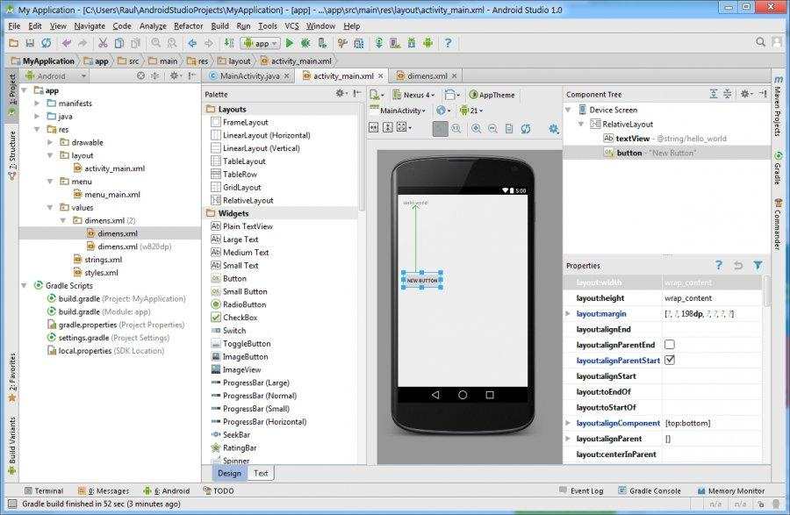

L’aplicació rebrà les dades d’una base de dades (MySQL) allotjada en un servidor en línia, aquestes dades que rebrà seran el numero identificador del localitzador, la latitud i la longitud.

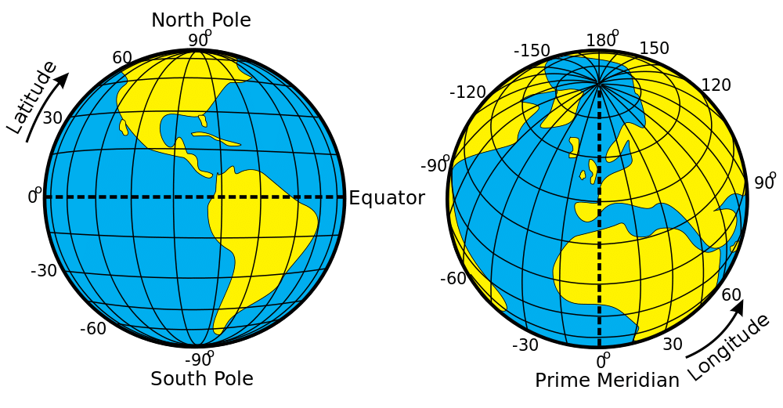



Aquestes dades seran processades per la API de Google Maps per tal de GEO localitzar aquestes coordenades i situar-les al mapa amb un marcador, posició la qual serà la mateixa que la del localitzador.

Òbviament perquè aquesta “app” funcioni es requerirà tenir un dels nostres localitzadors funcionant i a més una connexió estable a internet, a més de disposar d’un dispositiu mòbil amb android.

**8.3 Estudi de mercat**

Hem fet un estudi per estimar la quantitat de persones que comprarien el dispositiu i que es descarregarien la “app” per tal de poder estimar els ingressos i si el projecte seria rentable, el resultat d’aquest estudi representat per un gràfic es el següent:

Un **30,2%** de les persones enquestades **comprarien el dispositiu** i per tant **utilitzarien l’aplicació**, un **39,7%** **potser comprarien aquest dispositiu** i per tant, pot ser es descarregarien la aplicació i un **30,2%** **no compraria el dispositiu** i per això **no es descarregarien la aplicació**.

**8.3.1 Costos de desenvolupament**

Nosaltres mateixos ens encarregaríem del desenvolupament d’aquesta aplicació, a més tot el software que utilitzarem es lliure per aquest motiu l’aplicació ens sortiria per un preu de 0€ es a dir, totalment gratuït.

**8.3.2 Preu de venda**

La aplicació només pot ser utilitzada si compres el nostre localitzador, per aquest motiu la aplicació serà de descarrega gratuïta.

# 9. Conclusió

# 10. Glossari

# 11. Referències